

Secteur Ontario-Sud Édition hiver/printemps 2007 Numéro 7

Chaleureux saluts à toutes et tous !

Aie ! Fais pas le fou ! On gèle dehors. Avec le coefficient de vent, c’est –32°Celsius… Je suis habitué à ces commentaires qui donnent mêmes des frissons à ceux et celles qui les expriment. Et c’est vrai que ce n’est pas toujours invitant à rester dehors quand les premières bouffées d’air vous gèlent les mâchoires. C’est peut-être froid, que je réponds souvent, mais il n’y a pas de maringouins.
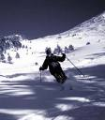
Ces commentaires, je les entends souvent quand mes confrères me voient revêtir mon costume de ski et installer mon équipement sur le support de ma voiture. Je sens peu l’utilité de leur dire que ça me prend vraiment de l’énergie et beaucoup de motivation intérieure pour jouir deux ou trois heures sur les pentes de ski trois ou quatre fois semaine. Évidemment j’ai du plaisir à vivre ce sport… à relever les défis des surfaces parfois glacées ou bosselées, des espaces restreints, des mouvements imprévus des autres skieurs… à gérer mes peurs et risques de blessures (j’en ai une bonne petite collection)… Mais le meilleur vient après le plaisir et l’effort. C’est incroyable l’énergie que je ressens en dedans quand je reviens à la maison. Jusqu'à récemment, j'ignorais où je la prenais cette énergie puisque c’est habituellement en fin de journée (entre 17h et 19h30) que je m’épivarde… et il me semble que je suis «mort» quand je laisse la maison.
À bien y penser, cependant, notre expérience personnelle à chacun, chacune, peut nous faire réaliser la logique de ce comportement. Il s’agit de comprendre que l’exercice fait en nous un vide d’énergie usée qui laisse automatiquement la place à de l’énergie neuve (sang débarrassé de ses toxines et remplie d’oxygène neuf). Pourquoi faire du ski ? Le gymnase peut produire le même effet. Intérieurement, je me dis que c’est parce que je suis paresseux… À descendre les pentes, l’exercice se fait tout seul. Il ne me reste plus qu’à respirer, à admirer la nature, à jouir du soleil et de la liberté. L’effort en vaut vraiment la peine.
En animant une rencontre sur le Carême, j’ai cru intéressant de développer cette analogie. Les participantes avaient l’âge des sages. Tous voulaient savoir si le jeûne, la pénitence, la prière avaient vraiment une valeur spirituelle, comme ils l’avaient appris. Le jeûne, la prière, la pénitence sont des outils. Utiliser ces outils demande des efforts. Ils nous sont donnés pour penser (prière), agir (pénitence) et faire le vide (jeûne). Spirituellement, faire le vide est essentiel. Si je veux que l’Esprit habite mes pensées et ma vie, il doit avoir une place. Le trop plein de moi, d’activités, de préoccupations le garde à l’écart. Une fois en moi, il est important que je lui parle. Dans ce dialogue, il va me faire comprendre que le Carême est un service de mise au point… comme pour ma voiture… comme pour ma santé… pour me réaligner, m’ajuster sur le projet que Dieu a pour moi.
Comme pour mon ski, une fois l’effort personnel fait pour m’ajuster… (me rendre à la montagne) je n’ai plus qu’à me laisser aller et jouir de mon énergie renouvelé. Alors…

Bonne fin de Carême, tout en couleur !



Mot de nos responsables

Chers frères et soeurs cursillistes,

« Réjouissons-nous », Dieu nous aime sans limites, « Réjouissons-nous ! »

Le thème du Carême 2007, nous surprend…….Le Carême nous a toujours été présenté comme un temps de pénitence, d’abstinence, une période sombre qui nous mène vers la semaine Sainte, la Passion du Christ et la Résurrection à Pâques.

Mais cette année……on nous invite à se réjouir durant le Carême.

C’est donc dans une ambiance de « Réjouissance » que nous reprenons notre cycle fiscal 2007 du Cursillo Ontario-Sud. Le cycle fiscal a commencé le 27 janvier à la journée de ressourcement, une autre réussite sous le « leadership » de Didier et Guylaine Luchmun, qui avec leur équipe Lise Germain et Julie Larochelle ont donné aux nouveaux et anciens cursillistes l’énergie et l’entrain pour entreprendre l’année 2007. Nous avons été touchés par les partages de Paul et Mirella, Clément et Hélène, Ghylaine, Père Marc et Ginette. Beatrice notre rectrice et Clément notre recteur pour 2006 nous ont partagé leurs sentiments face à leur fin de semaine. Ils font maintenant partie de la famille des « anciens » recteurs/rectrices. Quelle joie pour nous d’annoncer le nouveau recteur (Camille Haché) et la nouvelle rectrice (Huguette Lavoie) qui commenceront bientôt la formation de leurs équipes pour les prochaines fin de semaine.

Nous nous « Réjouissons » de notre site web Ontario-Sud. Chapeau à Lise Germain qui l’a conçu et Clément Trudeau qui nous révèle sa naissance et nous permet de suivre la croissance du site.
Bob et Colette Beaudoin nous ont partagé leurs « Réjouissance » de leur fin de semaine Cursillo dans l’Outaouais.

C’est avec « Réjouissance » que nous nous préparons pour la « Journée de Ressourcement » le 31 mars à Guelph et le dernier et non le moindre Marc et Jeannette, qui avec leur équipe : Père Luc, Jacques-André et Danielle Jacquier et Didier et Guylaine Luchmun se préparent pour la fin de semaine Aggiornamento du 27au 29 avril à Welland.

Le « CURSILLO » est bien « VIVANT » en Ontario-sud……… Dieu nous aime sans limite….. »RÉJOUISSONS-NOUS »

De Colores !

Jean-Claude et Elaine Legault



Bonjour Chers[es] amis[es] cursillistes!

Jeannette et moi, Marc sommes les nouveaux responsables du week-end Aggiornamento. Nous aimerions continuer le beau travail, que Jean-Claude & Elaine Legault animaient, depuis les derniers 8 ans avec leurs belles équipes. Ils ont su y mette leur cœur et leur enthousiasme dans chacune des fins de semaine. Merci à vous chers amis.
Ces week-ends d’expérience de vie chrétienne nous aident à rallumer cette petite lumière, qui parfois diminue avec les évènements dont nous vivons au quotidien.
Alors comme dit le Seigneur : “La table est mise, le repas est servi, les invités sont convoqués”, alors venez en grand nombre vivre cette belle expérience avec nous.
Les dates sont du 27 au 29 avril à Welland. Veuillez aviser vos responsables de communautés si vous êtes intéressés. A noter que l’Aggiornamento est aussi ouvert aux non-cursillistes.

Au plaisir de vous revoir,
De Colores,
Marc & Jeannette


Dates à retenir… en 2007

18, 19, 20, 21 mars Retraite paroissiale
Sacré-Cœur Welland
Conférencier : Père André Daigneault

Tous et toutes bienvenues !

31 mars Journée de ressourcement
à Guelph
(activité pour cursillistes seulement)
Accueil : 8 h 30
Journée : 9 h
Coût : 10 $ par personne
Date limite pour inscriptions : le 24 mars

27, 28 et 29 avril Aggiornamento
Sacré-Cœur Welland
3 juin à Midland, Concert avec Père Justin Desroches en préparation du Congrès Eucharistique 2008

5 mai – Concert à Oshawa pour un prélèvement de fonds pour donner au Père Marc Angers pour Orange Farm.

Fin de semaine de Cursillo

18-21 octobre (Mont Alverno)
67e Cursillo Hommes
Date limite pour inscription : 12 octobre 07

8-11 novembre (Mont Alverno)
68e Cursillo Femmes

Date limite pour inscription : 2 novembre 07

Un dépôt de $50 non-remboursable sera requis pour réserver votre place.

Bonjour tout le monde,

Pendant notre fin de semaine du Cursillo, nous apprenons toutes sortes de choses et c’est vrai que nous ne retenons pas tout ce qui est dit et écrit. Pour faire une mise au point, afin de bien épeler ces mots español les plus utilisés et d’approfondir le sens des termes, nous vous présentons leurs définitions qui viennent du glossaire des «Idées fondamentales du Mouvement des Cursillos ».

Aggiornamento : Mot italien utilisé par Paul VI, signifiant « mise à jour ».

Cursilliste : Personne qui a vécu les 3 jours, qui signifie étudiant.

Cursillo : Au singulier, se réfère à la fin de semaine de 3 jours, tandis qu’au pluriel, « les Cursillos » font référence au Mouvement en tant que tel.

De Colores : Signifie « en couleur ». C’est un souhait que les cursillistes se font mutuellement : si tu vis avec le Christ, ta vie sera « en couleur. »

De Colores !

Palanca : Mot féminin désignant les prières et les sacrifices volontaires réalisés soit individuellement ou communautairement, dans le but d’obtenir la grâce de la conversion initiale ou permanente des cursillistes.

Rollo : Mot espagnol dans le MC pour éviter le mot causerie et conférences, étant donné que ce ne sont pas de simples causeries mais des témoign- ages qui par l’Esprit transmettent le message kérygmatique.

Rolliste : Terme familier pour désigner les personnes qui ont un message (un rollo) à proclamer durant le Cursillo.

Ultreya : Mot féminin pour désigner dans le MC la réunion des réunions de groupes.
Courrier du Cœur


Père Paul-Emile Leduc
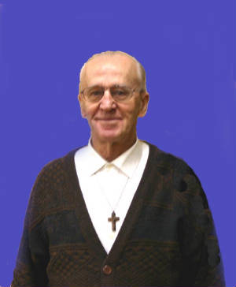
Le temps est venu de souligner l’anniversaire d’un missionnaire. Depuis quelques années, le Père Paul-Émile Leduc est venu s’établir dans notre grande communauté francophone de Toronto. L’automne passé, il s’est joint à notre communauté qui est celle des Cursillistes. C’est avec plaisir que nous l’accueillons avec nous pour fraterniser avec d’autres membres chrétiens. Ce soir nous avons l’honneur de souligner un jubilé dans sa vie sacerdotale qui a eu lieu le 1er février dernier marquant 50 ans de vie consacrée au Seigneur et au dévouement de ses frères et de ses sœurs dans le Christ.

Il a fait ses premiers pas dans le nord de Montréal, avec l’aide de sa mère, et ses pas l’ont amené bien loin. Comme nous avons l’habitude de partager ce qui nous frappe dans l’Évangile, pour certaines personnes, il y a des paroles qui frappent plus fort que d’autres. Ces paroles peuvent nous ouvrir à l’appel de trouver l’aventure que le Seigneur a préparée pour nous. Pour Père Leduc, ce fut les paroles ¨Viens, suis-moi, j’ai besoin de toi¨. Ces paroles l’ont amené à la prêtrise.

En juin 1956, il devient Père Blanc par son serment missionnaire. Puis, à l’âge de 25 ans, Paul-Émile Leduc a été ordonné. Il fit des études à l’Université de Montréal en littérature anglaise. En avril 1959, il fait son premier départ pour l’Afrique. Arrivé en Ouganda, il apprend une première langue africaine. Il fut vicaire à Kabale et à Makiro, professeur au Petit Séminaire de Kitabi, vicaire puis curé de Rubindi, professeur au Pré Séminaire de Mushanga, de nouveau professeur au séminaire de Kitabi, curé de Butale et finalement d’Ibanda.

De 1976 à 1977, il met en place au Kenya un organisme pour faire face aux besoins matériels de diocèses de l’Ouganda au temps de la dictature du président Amin Idi Dada.

En septembre 1978, il arrive en Tanzanie. Après l’étude d’une autre langue africaine, il est vicaire puis curé de Sumve. Durant son séjour dans cette paroisse, il est envoyé à l’école de langues pour apprendre une troisième langue africaine. Puis un petit séjour à Bujora comme vicaire, le conduit à faire des pièces de théâtre et des chants religieux africains. Ensuite, il devient curé de Misungwi. Cela dure 11 ans. Les 8 dernières années de son séjour en Tanzanie se passent en tant que directeur d’un centre de formation pour catéchistes.

Enfin, il est revenu au Canada en avril de l’an 2000 pour prendre le poste de supérieur d’une communauté de pères blancs à Montréal. C’est le 3 août 2004 qu’il s’amène à Toronto pour être curé de la paroisse du Sacré-Cœur. Comme vous voyez, il a fait beaucoup de route et son chemin se continue dans cette paroisse et aussi avec les Cursillistes (65e), les Filles d’Isabelle et les Chevaliers de Colomb.

Nous vous souhaitons longue vie, santé et bonheur et beaucoup d’autres semelles de souliers à user.

Félicitations et De Colores !

La Communauté du Frère André de Toronto



Le Levain dans la pâte

Cursilliste de Toronto à l'Américaine !
Toronto, le 16 janvier 2007 :

Le Cursilliste, Père Jésuite, Luc Amoussou, nous faisait l’honneur de célébrer une messe à l’intérieur de notre premier Ultreya 2007. Cette messe était pour Laura, l’épouse de Monsieur Roger.

Avant cette Ultreya à St-Louis de France. Nous allions prendre le Père Luc chez lui, en plein centre-ville ! Une fois dans la voiture, le Père Luc, nous disait tout bonnement, lorsqu’on lui demandait de ses nouvelles ; qu’il se sentait un peu fatigué, en plus de la neige à Toronto, il arrivait à peine de l’aéroport Pearson d’un voyage aller-retour de Buffalo, New York.

Il avait, la veille, fait une grande représentation diplomatique au MÉMORIAL MARTIN LUTHER KING ; nous confiait-il. Nous nous trouvions ensemble dans la voiture du mari de Véronique lorsque nous avons entendu cette histoire; soit, évidemment Monsieur Paul, le conducteur élite de notre Ultreya du mardi soir ; la belle Madeleine, dont le nom de famille se prononce sans le « N » dans Nguimzeu ; et moi-même, Claire-Lise.
Je disais donc, que Père Luc A.; oui, oui, celui que l'on connaît, l'unique Père Luc A.; nous partageait, qu'il arrivait à peine de Buffalo, là où il avait prononcé, la veille même, RIEN DE MOINS que l'homélie à la messe annuelle du Mémorial Martin Luther King (que l’on souligne annuellement aux États-Unis) ! Ouch ! Du matériel international ! Monsieur Paul, de dire qu’il faut préparer un article pour l’arc-en-Ciel !

L’humble Père Luc n’aurait osé publier ou parler de ses qualités diplomatiques et bibliques, mais dans sa grande générosité, il nous donne le feu vert pour l’écrire et le partager avec vous :

« Merci de prendre cette initiative (du partage dans l’arc-en-Ciel). Tout s’est bien passé là-bas. Je n'avais aucune intention de publier quoi que ce soit de cet événement. Je vous donne le feu vert. J'ai été invité par la Commission Justice et Paix du diocèse de Buffalo pour prêcher pour le Mémorial de Martin Luther King. La messe était célébrée par Monseigneur l'Évêque Edwards U. Kmiec. L'Eucharistie a été célébrée à la paroisse "Infant of Prague Parish", dans le quartier appelé Cheektowaga à Buffalo. »
« L'assistance (composée de personnes de race blanche et de race noire ; avec 40 % de ces dernières de race (dite) noire) avait été très active et très participative durant mon homélie du sermon sur la montagne. Une imagerie tant aimée du Dr. Martin Luther King Jr., car sa théologie était touchée par les béatitudes du Seigneur Jésus. »

« Comment peut-on, nous les Chrétiens Catholiques d’aujourd’hui assuré plus de justice et de paix dans le monde ? »

« Comment peut-on, sans violence, examiner l’exploitation sociale des moins fortunés ? »

« Nous franchissons la montagne afin d’élargir le spectre de nos visions humaines de respect et de dignité dans l’unité, tel est l’héritage de Martin Luther King Jr. »

« Chacun et chacune d’entre-nous a le droit d’être traité comme être humain, nous avons été créer à l’image et à la ressemblance de Dieu. » C’est là, l’identité reconnue internationalement pour Martin Luther King. Il a été profondément fils de Dieu, un vrai fils de Dieu et non pas seulement de descendance africaine-américaine. »

« À mon grand étonnement, j'ai probablement été interrompu une dizaine de fois pour laisser place aux ovations et applaudissements. Je me croyais à un moment donné en campagne électorale ! Seulement, on pouvait pas trop s'y tromper, car j'avais de mes confrères Jésuites qui eux non plus ne tarissaient pas d'applaudissements. Et l'Évêque Kmiec, à la fin de ce sermon, a dit : "It is a terrific sermon from a terrific preacher". »

Bien nous vous disions, Cher Père Luc, BRAVO ! Félicitations pour ce grand honneur, car nous ne croyons pas que les Américains laissent passer n’importe qui à la frontière ! Nous partageons, avec vous, cher Père Luc A., une prière pour nos voisins du sud lors de cette occasion. Félicitations encore, Cher Père Luc A. ! (Ainsi qu’à tous vos collègues Jésuites qui vous ont applaudit !)
Nous offrons nos prières pour cette mission d’évangélisation de paix et d’activisme social. Nous aimerions prier pour nos voisins américains de race noire et de tous ceux et celles qui les accompagnent dans cette pauvreté cruelle et tout-à-fait réelle. Nous pensons à eux. Merci de toucher l’âme et la spiritualité de toutes ces personnes, même des chefs de file religieux ; et de nous toutes et tous de votre cher Ontario français cursilliste. Nous qui vous admirons et qui nous comptons si chanceux de vous compter parmi nous. (voir annexe dernière page)

De Colores !
Communauté du Frère André, de Toronto.
Claire-Lise Beauchesne, Madeleine Nguimzeu et Paul Massé



Mon weekend a été une période très exceptionnelle dans ma vie : j’ai eu à faire des retraites auparavant mais jamais comme celle que j’ai vécu en novembre passé. J’ai été beaucoup touchée par l’amour fraternel des frères et sœurs cursillistes. J’ai aimé les partages; les gens exprimaient ce qu’ils ressentaient vraiment. Ce qui m’a aussi touché, c’est que quand les gens faisaient un rollo, un autre allait prier à la chapelle. Je me demandais pourquoi la rolliste partait après son rollo; une dame à ma table m’a expliqué que durant un rollo, quelqu’un prie à la chapelle et le rolliste va la rejoindre après son rollo.

Le dernier! Ah la la! C’était merveilleux! Durant ma fin de semaine, chaque jour me réservait une surprise. J’ai reçu plus de 70 lettres dont certaines en braille, bien que je ne connaisse personne dans le mouvement. Beaucoup de lettres contenaient des paroles méditatives; je les conserve précieusement. Après ma fin de semaine, j’ai pu rester en amitié fraternelle avec plusieurs membres du Cursillo. Depuis, j’ai reçu des cartes me souhaitant du succès au Canada.

J’ai appris à aimer de nouveau; je ne savais pas qu’il existait encore au monde des chrétiens avec autant d’amour dans leur cœur et qui se soucient autant des autres. C’est ce que j’ai trouvé dans le Cursillo et j’en suis vraiment contente. J’y ai aussi rencontré Monsieur Boileau qui m’avait conduit à la fin de semaine et depuis ce jour, il s’occupe de moi comme un père s’occupe de sa fille. Cette relation en est une d’amour père-fille, fille-père.


Je ne saurais terminer ce bref témoignage sans dire merci au Père Michel Meunier que le Seigneur a mis sur mes pas car c’est lui qui m’a ouvert la grande porte du Cursillo. Je lui suis reconnaissante. Je demande à l’Esprit Saint la grâce d’éclairer d’avantage les cursillistes pour que cet amour grandisse et qu’Il attire plus de ses enfants dans ce Mouvement. Je souhaite une très bonne et heureuse année 2007 aux cursillistes de l’Ontario-Sud.

Madeleine Ngimzeu



Mot de l’éditrice

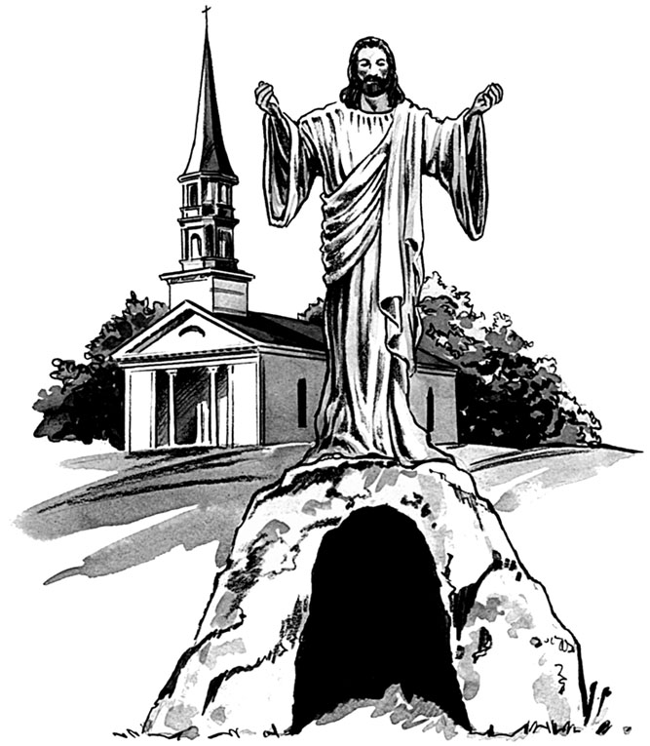
Je vous souhaite tous et toutes un bon Carême et une Pâques des plus resplendissante et merveilleuse !

De Colores !
Hélène Trudeau

« Plusieurs de nos craintes sont minces comme du papier et un seul pas déterminé nous permettrait de nous en libérer. » Brendan Francis
Coordonnées des responsables
Couple responsable Ontario-Sud

Jean-Claude et Elaine Legault
11 Irwin Dr.
Whitby ON L1N 9B8
905-666-5892
jlegault@nexacor.ca elegault@cofrd.org

Responsables des finances
Bernard et Marcelle Demers
232, Wallace S
Welland ON L3B 1R6
905-732-7111
bm.demers@sympatico.ca

Responsables de l’Aggiornamento
Marc et Jeannette Giguère
914 Donegal Ave
Oshawa, ON L1J 6K1
(905) 433-1682
marcgiguere@rogers.com

Communauté du Sacré-Cœur (Welland)

Bob & Colette Beaudoin
2, av. Stanley
Welland ON L3B 5N1
905-732-3002
bc.beau67@cogeco.ca

Communauté St-Antoine-de-Padoue
(Niagara Falls)
Clément et Hélène Trudeau
6581, ch. Dorchester
Niagara Falls ON L2G 5T7
905-358-5942
htrudeau@cogeco.ca

Communauté Immaculée-Conception
(St. Catharines)
Jean-Guy & Francine Marion
5. rue Baraniuk
St Catharines, ON L2N 1N4
(905) 937-9992
jgfm@sympatico.ca

Animateur spirituel

Fernand Langlais, ofm
5750, boul. Rosemont
Montréal QC H1T 2H2
514-259-2542
fjlanglais@netscape.net


Responsables du Tremplin
Didier et Guylaine Luchmun
314 Vancouver Cr.
Oshawa ON L1J 5X9
905-404-0804
dda1@sympatico.ca

Communauté Frère-André (Toronto)
Paul & Véronique Massé
73, av. Woodmount
Toronto ON M4C 3Y1
416-423-0410
pmassejrn@yahoo.fr

Communauté Assomption-de-Notre-Dame (Oshawa)
Danielle et Jacques-André Jacquier
111, Park Rd. N
Oshawa ON L1J 4L2
905-725-8224
danordi@rogers.com

Communauté: Saints-Martyrs-Canadiens (Guelph)
Ann et Jean-Marc Trépanier
39 Fairmeadow Dr.
Guelph ON N1H 6X2
519-821-7168
jeanmarc.trepanier@sympatico.ca

Communauté St-Philippe (Burlington) et Notre-Dame du Perpétuel-Secours (Hamilton)
Guylaine Seles
2050 - 128 Upper Middle Rd,
Burlington, ON L7P 3R9
(905) 332-9864
gseles@cogeco.ca

Communauté de la Sainte-Famille Responsable Magasin Cursillo Ontario-Sud
(Mississauga) Clément Trudeau
En recherche

Responsables des journées de ressourcement Secrétariat Danielle L. Jacquier
* Poste à combler

Responsable des fournitures Site Web Clément Trudeau

*Poste à combler Arc-en-ciel Hélène Trudeau

Couple régional (Nord) Le site internet du Cursillo : www.cursillos.ca
* Poste à combler

Responsables des affaires matérielles Le site internet Ontario Sud :
* Poste à combler http://cursillos.ca/ontario-sud/index.htm

Couple régional (Sud)
*Poste à combler

Prière du 49e Congrés Eucharistique International Québec, Canada 2008

Dieu notre Père,
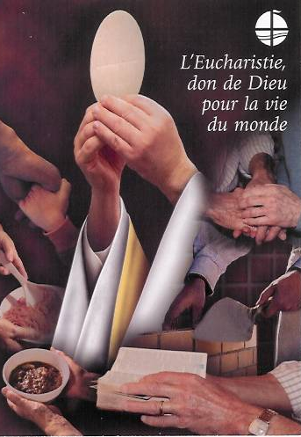
Nous te bénissons et nous te rendons grâce
pour ton Fils Jésus,
don de ton amour pour la vie du monde.

Regarde ton Église
qui célèbre dans la joie et l’espérance
le 49e Congrès eucharistique international.

Renouvelle notre foi en la Sainte Eucharistie,
mémorial de la mort et de la résurrection de ton Fils.

Que ton Esprit Saint nous donne sa lumière et sa force
afin que nous soyons de fidèles témoins de l’Évangile.

Nourris-nous de ta Parole et de ton Pain de vie
afin qu’unis à Marie,
Mère de ton divin Fils et de l’Église
nous portions beaucoup de fruits pour le salut du monde.

Nous te le demandons par Jésus, le Christ, notre Seigneur.
Amen.

(Imprimatur : Marc cardinal Ouellet, archevêque de Québec, le 19 juin 2006)
Nihil obstat : Jean Pelletier, p. h., chancelier, le 20 juin 2006.
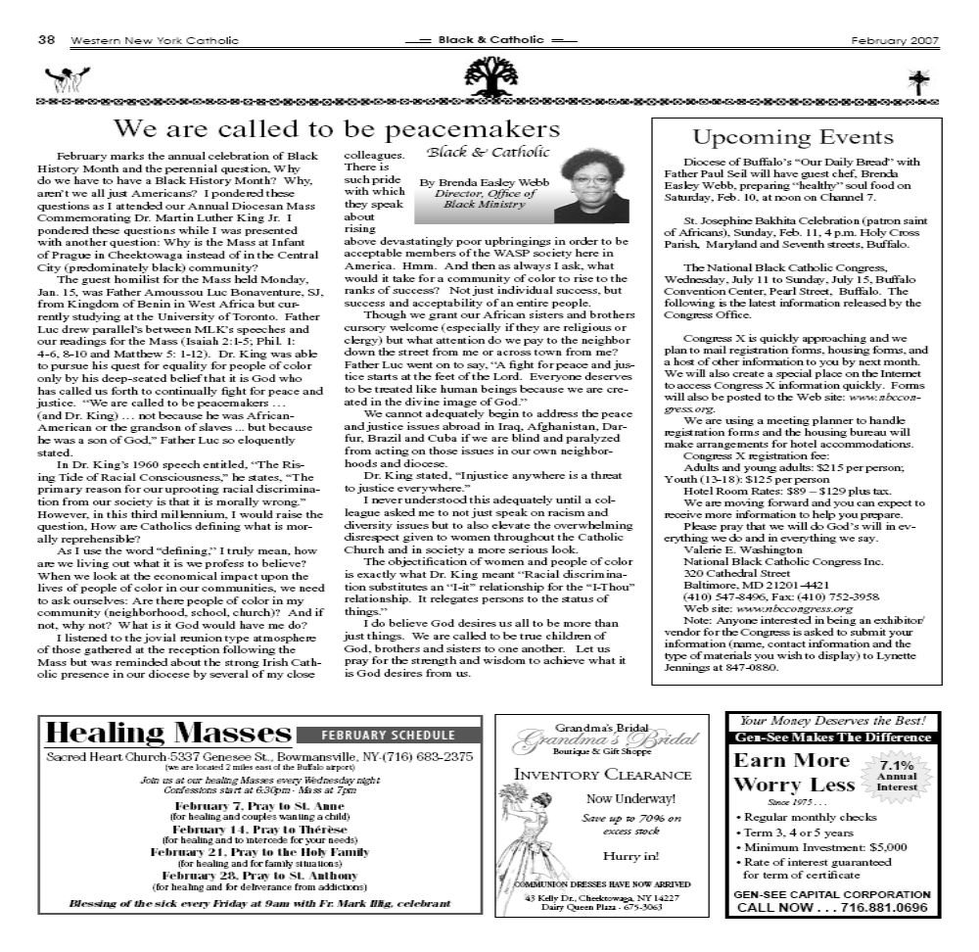

Cet article nous a été envoyée par la communauté de Toronto .

